Universidad Autónoma de Tamaulipas
Unidad Académica Multidisciplinaria Mante Centro

Lab 05-08

Asignatura:
Arquitectura de Equipos Digitales

Alumno:
Arizabalo Sanchez Ivonne Michelle

Docente:
Lopez Piña Daniel

Grado: 6° Grupo: E

Ciudad Mante. Tamaulipas Abril 2026

LABORATORIO 5:

Comunicación Serial UART: interfaz entre MCU y PC

Objetivo:

Establecer una comunicación serial bidireccional UART entre un microcontrolador y una computadora, permitiendo el envío y recepción de comandos desde el monitor serial, así como el control de un LED mediante instrucciones específicas.

Material:
- Placa Arduino Uno
- Cable USB
- Arduino IDE (Monitor serial)

Procedimiento:

Se conectó la placa Arduino Uno a la computadora, se abrió el Arduino IDE y se seleccionó la placa Arduino Uno con el puerto COM asignado.
Se escribió y cargó el código en la placa, el cual implementa la comunicación UART y el control del LED mediante comandos.
Se configuró la velocidad de transmisión en 115200 baudios utilizando Serial.begin(115200).
Se abrió el monitor serial del Arduino IDE y se configuró con:
- Velocidad: 115200 baudios
- Formato: Both NL & CR

Se enviaron diferentes comandos desde el monitor serial:

LED_ON para encender el LED

LED_OFF para apagarlo

BLINK:3 para hacer parpadear el LED

STATUS para obtener información del sistema

Conclusión:
Se logró establecer correctamente la comunicación UART entre la PC y la placa Arduino Uno, permitiendo enviar y procesar comandos para controlar un LED. La práctica permitió comprender el uso del monitor serial, el manejo de datos recibidos y la importancia de una correcta configuración de la comunicación.

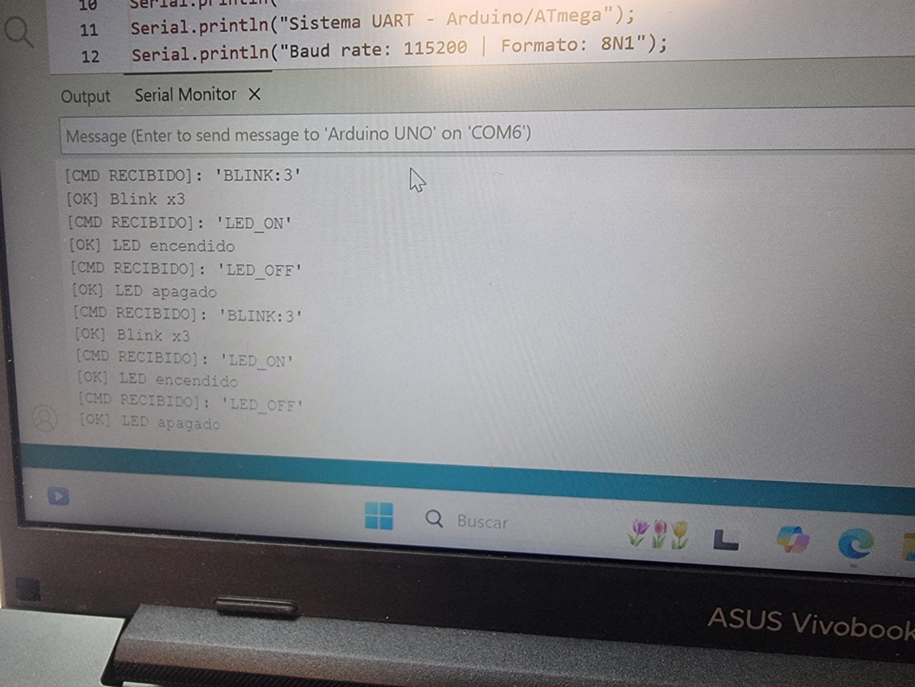
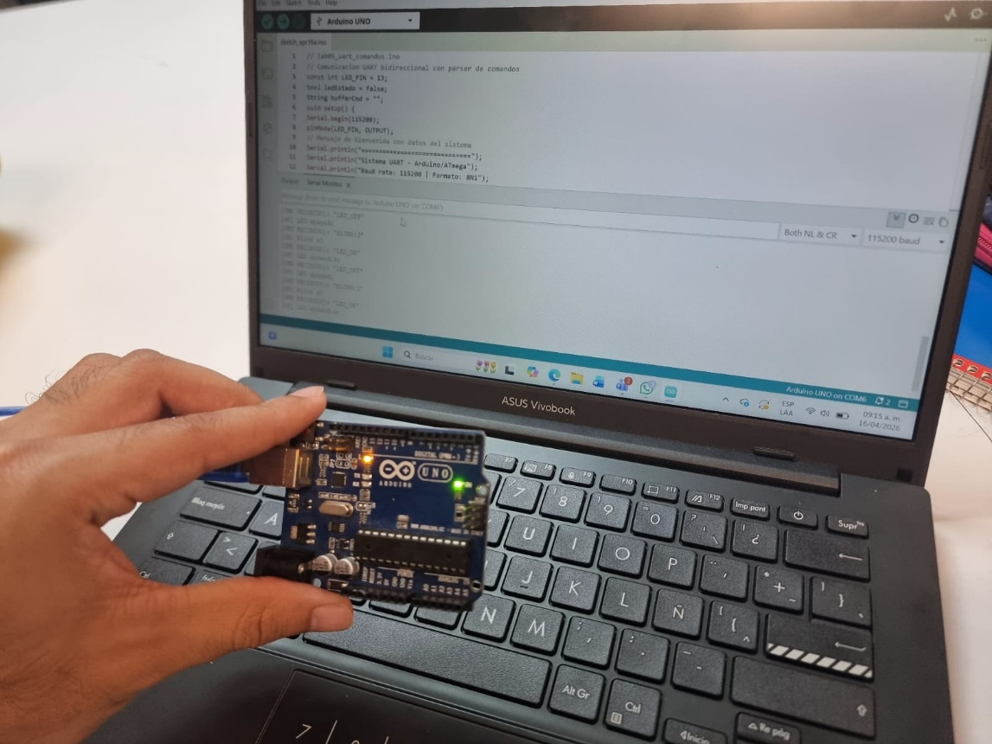

Preguntas reflexión:

¿Cuántos bits se transmiten por carácter en formato 8N1 a 115200 bps?
10 bits por carácter (1 inicio + 8 datos + 1 parada).
¿Cuánto tiempo tarda en transmitirse la cadena 'LED_ON' completa?
Cada carácter = 10 bits
Total = 6 × 10 = 60 bits
A 115200 bps:
Tiempo = 60 / 115200 ≈ 0.00052 segundos

¿Qué ocurre si el Arduino está configurado a 115200 bps pero el monitor serial está a 9600 bps?
Los datos se reciben incorrectamente y los comandos no se reconocen ni funcionan.

¿Por qué se usa un buffer de String para acumular los caracteres del comando en lugar de procesar cada byte individualmente al recibirlo?
porque los datos en UART llegan carácter por carácter, no como comandos completos.
Un buffer permite reunir todos los caracteres hasta formar el comando completo,
permite reconstruir y entender el comando completo antes de ejecutarlo.

¿Qué problema tiene esto?
En un Arduino Uno, delay() bloquea la ejecución del programa, lo que significa que mientras el LED está parpadeando:
El Arduino no puede leer nuevos comandos del puerto serial
Se pierde la comunicación en tiempo real
El sistema deja de responder hasta que termina el ciclo
delay() impide que el Arduino pueda hacer otras tareas mientras ejecuta el parpadeo

¿Como rediseñarías el sistema para que el Arduino pueda recibir otros comandos mientras parpadea?
usar millis() en lugar de delay() para controlar el tiempo:
- Se guarda el instante del último cambio de estado del LED
- En cada ciclo del loop() se revisa si ya pasó el tiempo necesario
- Si sí, se cambia el estado del LED (ON/OFF)
- El programa sigue libre para leer comandos seriales

Estructura:
- Recepción de comandos: siempre activa en loop()
- Control de blink: basado en tiempo con millis()
- Variable de estado: indica si el parpadeo está activo
- Contador de parpadeos: para saber cuántas veces debe parpadear

Idea de funcionamiento:
- Se recibe BLINK:N
- Se activa modo parpadeo (blinkActivo = true)
- En loop():
  - Si ya pasó el tiempo - alterna LED
  - Reduce contador cuando completa un ciclo
- Mientras tanto, el sistema sigue leyendo UART

¿Como extenderías el protocolo para que el Arduino envie datos de sensor cada 2 segundos Y al mismo tiempo procese comandos entrantes? En un Arduino Uno, el firmware se puede extender usando una arquitectura no bloqueante basada en millis().

El loop() se divide en dos tareas principales:
- Recepción de comandos UART: siempre activa, lee y procesa datos entrantes sin detener el programa.
- Envío periódico de sensor: cada 2 segundos se verifica el tiempo con millis() y se envían los datos sin usar delay().
De esta forma, el sistema funciona de manera “simultánea”, permitiendo enviar datos de sensor y recibir comandos al mismo tiempo, sin bloquear la ejecución.

